AXBOROT -KOMMUNIKATSIYA TEXNOLOGIYALARI VA ALOQA HARBIY INSTITUTI



“PYTHON DASTURLASH TILI” fanidan

MUSTAQIL ISHI

Bajardi: Toxirov J

Qabul qildi: Sapaev Sh

**2.Butun sonlar fayli berilgan.Undagi barcha juft nomerdagi elementlari o’chirilsin**.

with open("juft indeks.txt",'r') as f:

a = f.read().split(",")

b=[]

for i in range(len(a)):

if i%2==0:

b.append(a[i])

with open("juft indeks.txt",'w') as f:

f.write(",".join(b))

print("juft indeksdagi sonlar o'chirildi.")

**Faylga kiritilgan son**

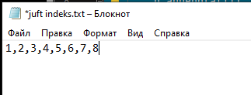

**Javob:**

